Lección 21: Comparemos números de dos dígitos que se muestran de maneras diferentes
- Comparemos números.

Calentamiento: Conversación numérica: Sumas hasta 20
Encuentra mentalmente el valor de cada expresión.
- $10+6$
- $9+6$
- $10+7$
- $8+7$

21.1: Elena y Kiran comparan colecciones
Elena y Kiran comparan sus colecciones.
Elena dice: “Tengo 5 decenas 32 unidades”.
Kiran dice: “Tengo 7 decenas 2 unidades”.
¿Quién tiene más en su colección?
Muestra cómo pensaste. Usa dibujos, números, palabras o expresiones.

21.2: Comparemos representaciones en base diez
- ¿Qué observas?
- 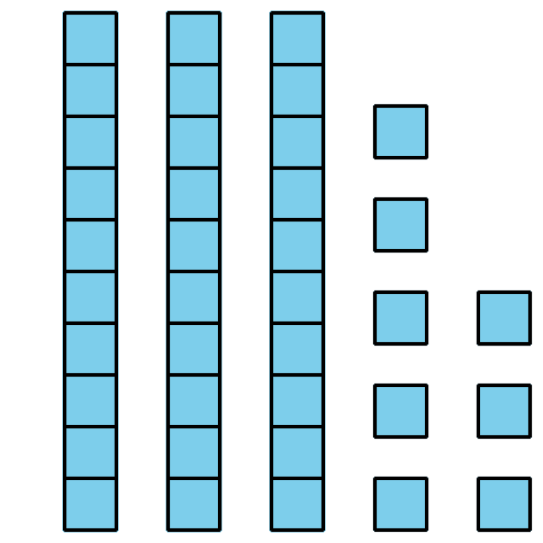
- 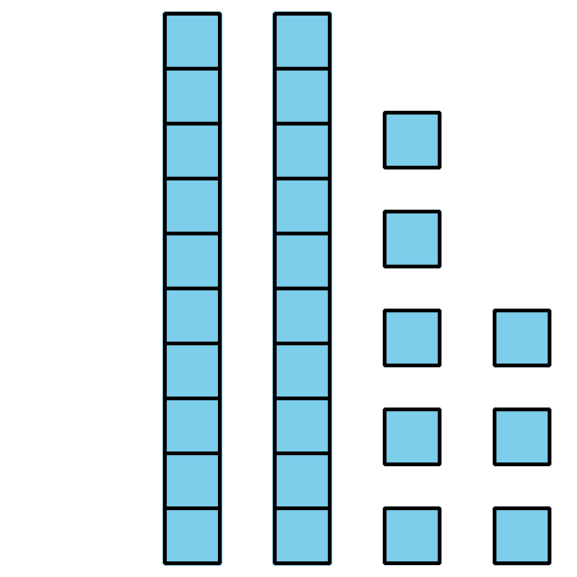
- aaaiaaai aaaiaaappa_ aaaiaaai
- Marca la representación que muestra el número mayor.
Escribe un número que corresponda a cada representación.
Después, usa <, > o = para escribir una afirmación de comparación.

  - 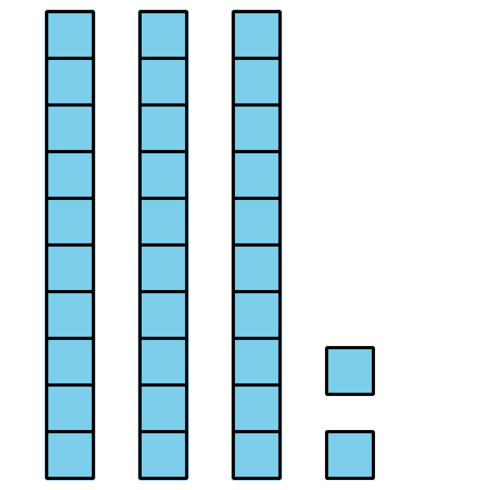
  - 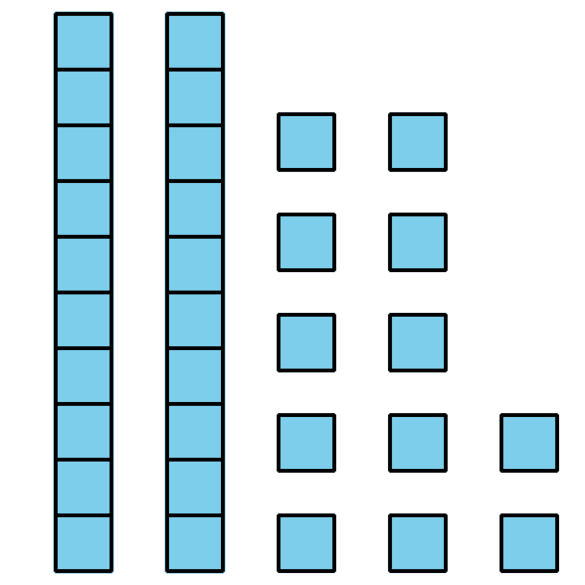
  - aaaiaaai aaaiaaappa_ aaaiaaai

  - 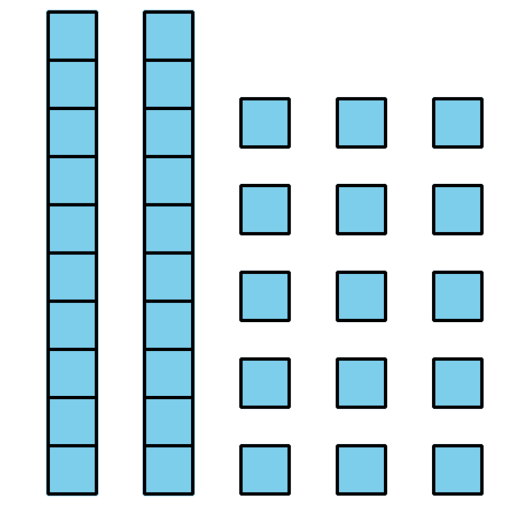
  - 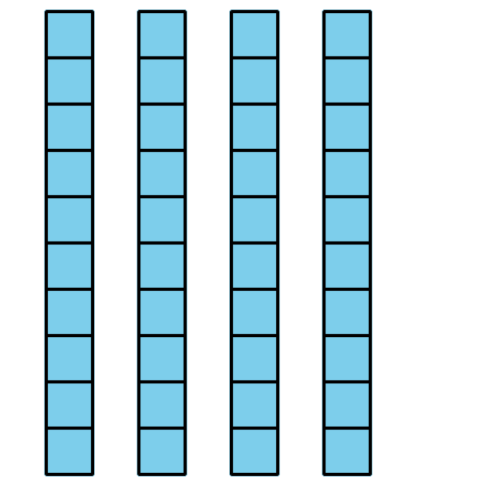
  - aaaiaaai aaaiaaappa_ aaaiaaai
  - 5 decenas 2 unidades
  - 12 unidades 3 decenas
  - aaaiaaai aaaiaaappa_ aaaiaaai
  - 1 decena 25 unidades
  - 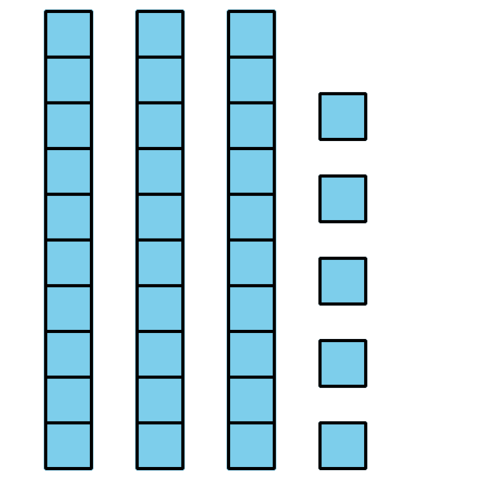
  - aaaiaaai aaaiaaappa_ aaaiaaai
  - 7 decenas 29 unidades
  - $50+39$
  - aaaiaaai aaaiaaappa_ aaaiaaai

Section Summary
Section Summary
Formamos números de dos dígitos con diferentes cantidades de decenas y unidades.
Cada una de estas representaciones muestra 37.
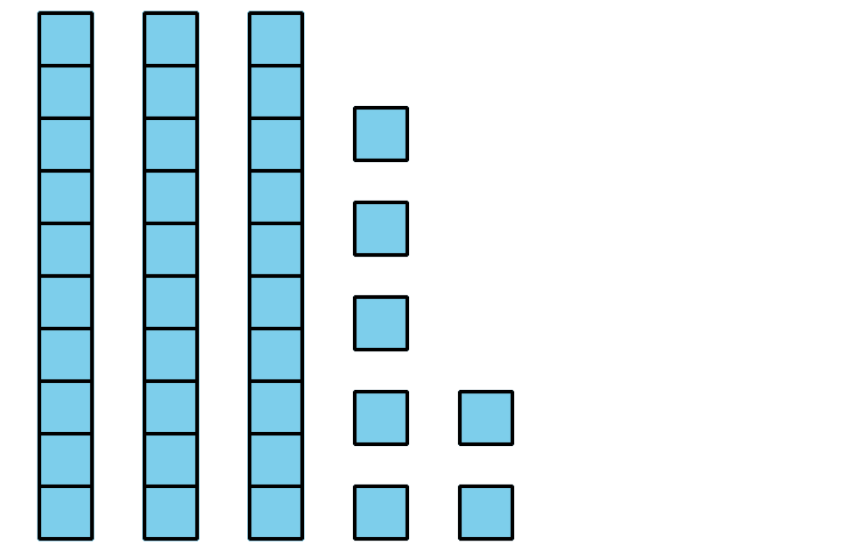
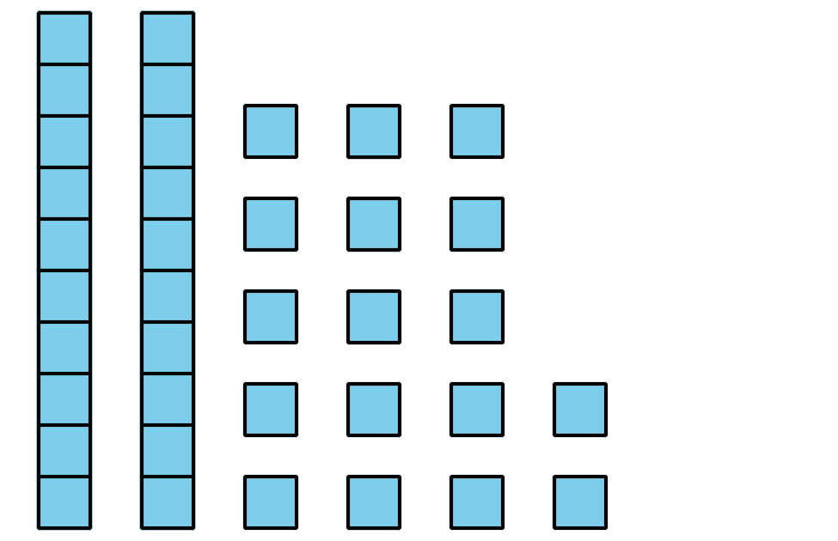
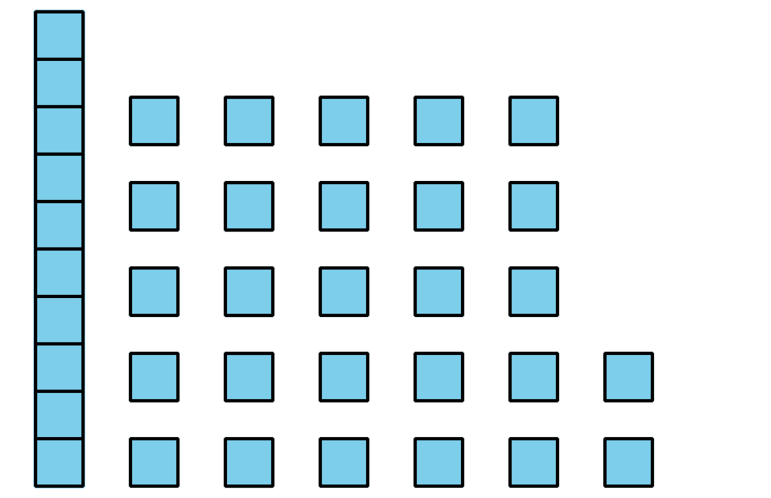
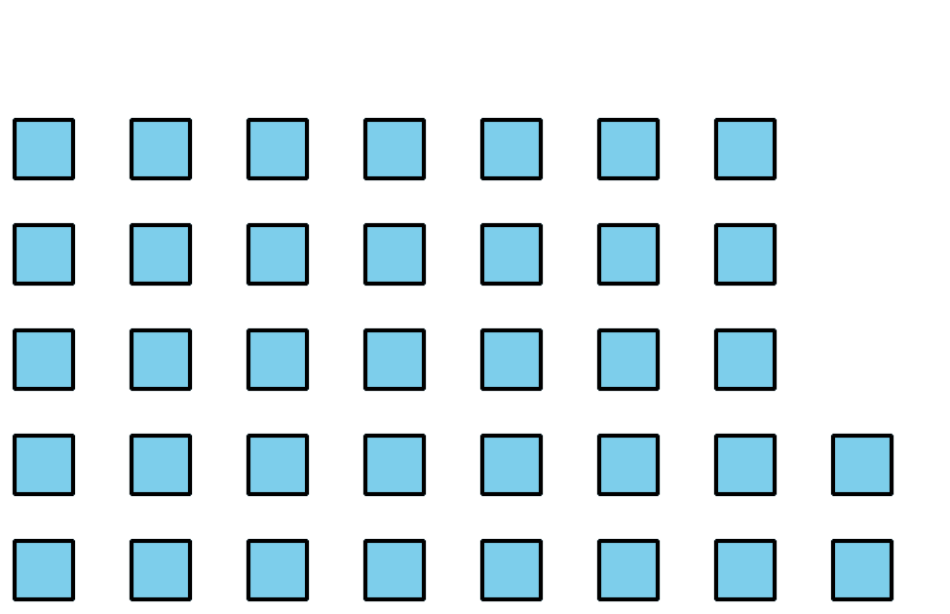
Comparamos números de dos dígitos que se formaron de diferentes maneras con decenas y unidades.
5 decenas 2 unidades y 12 unidades 3 decenas
$52>42$
© CC BY 2021 Illustrative Mathematics®

